Proseding Pengabdian Kepada Masyarakat Business Internship Symposium; Prodi Administrasi Bisnis
Fakultas Ilmu Sosial dan Ilmu Politik, Universitas 17 Agustus 1945 Surabaya
E-ISSN: 3032-0933, Volume: … Nomor: ….

Judul
Strategi Koperasi Simpan Pinjam Serta Promosi Pertokohan Pada KPRI Mart Setda Jatim Surabaya

Arina Larasati Amalia¹, Awin Mulyati², Ni Made Ida Pratiwi³

Universitas 17 Agustus 1945 Surabaya arinalarasati9@gmail.com

ABSTRAK

Magang merupakan proses belajar dengan cara mengikuti apa yang dikerjakan oleh orang lain yang dipandang telah cukup memiliki kemampuan dan pengalaman kerja dibidangnya. Koperasi merupakan badan usaha yang beranggotakan orang atau badan hukum koperasi dengan melandaskan kegiatannya berdasarkan prinsip prinsip koperasi sekaligus sebagai gerakan ekonomi rakyat berdasarkan kekeluargaan. Tujuan kegiatan magang di koperasi simpan pinjam (kkpri) adalah sebagai upaya mempersiapkan bekal mahasiswa untuk terjuan ke masyarakat. Pelaksanaan Magang dimulai pada tanggal 15 Januari 2024 – 08 Maret 2024 yang dilaksanakan pada hari Senin – Jumat Pukul 08.00 – 15.00 WIB. Metode yang digunakan adalah strategi pemasaran dengan mengimplementasikan di unit pertokohan di KKPRI MART. Adapun hasil yang penulis peroleh selama kegiatan magang berlangsung yakni memperoleh ilmu dan pengalaman dalam berinteraksi sosial selama bertugas, mengenai ilmu promosi dan juga marketing didalam pemasaran produk, mengetahui ilmu tentang berdagang dan menarik pelanggan, komunikasi semakin bagus,dan lebih sopan, menjaga attitude,disiplin diri terhadap semua lini pekerjaan yang sedang ditekuni, memperoleh ilmu dan pengalaman mengenai tata cara busana didunia kerja guna menunjang kewibawaan dalam bekerja, dan terlatih bertanggung jawab. Pada dasarnya, magang merupakan proses belajar dengan cara mengikuti apa yang dikerjakan oleh orang lain yang dipandang telah cukup memiliki kemampuan dan pengalaman kerja dibidangnya.
Kata kunci : Magang, koperasi, KKPRI

ABSTRACT

A Internship is a learning process by following what is done by other people who are deemed to have sufficient ability and work experience in their field. A cooperative is a business entity consisting of people or a cooperative legal entity that bases its activities on the principles of cooperatives as well as being a "people's economic movement based on kinship". The purpose of internship activities at savings and credit cooperatives (kkpri) is as an effort to prepare students to go out into the community. The internship will start on January 15 2024-March 8 2024 which will be held Monday - Friday 08.00-15.00 WIB. The method used is a marketing strategy implemented in the character unit at KKPRI MART. The results that the author obtained during the internship activity were gaining knowledge and experience in social interaction while on duty, regarding promotion and marketing knowledge in product marketing, knowing knowledge about trading and attracting customers, better communication, and being more polite, maintaining an attitude and discipline. themselves in all lines of work that are being pursued, gain knowledge and experience regarding clothing procedures in the world of work in order to support authority at work and be trained to be responsible. Basically, an internship is a learning process by following what is done by other people who are deemed to have sufficient ability and work experience in their field.
Keywords : Internship, cooperative, KKPRI

1

Prosiding Simposium Nasional Administrasi Bisnis Tahun: 2023

PENDAHULUAN
Dengan perkembangan ilmu pengetahuan dan teknologi yang pesat sekarang ini, membuat penulis untuk lebih membuka diri dalam menerima perubahan yang terjadi akibat kemajuan dan perkembangan di era zaman ini. Semakin berkembangnya ilmu pengetahuan dan teknologi semakin banyak pula persaingan sumber daya manusia yang kompeten, kreatif, dan inovatif. Belum lagi banyak lulusan dari berbagai universitas, baik dalam negeri maupun luar negeri dalam setiap tahunnya yang membuat dunia kerja semakin sesak dengan persaingan yang semakin ketat. dasarnya, Magang merupakan bagian integral dari kurikulum pendidikan tinggi yang bertujuan memberikan pengalaman kerja nyata kepada mahasiswa. Kegiatan ini memungkinkan mahasiswa untuk mengaplikasikan pengetahuan teoretis yang diperoleh di bangku kuliah ke dalam dunia kerja yang sesungguhnya
Magang merupakan proses belajar dengan cara mengikuti apa yang dikerjakan oleh orang lain yang dipandang telah cukup memiliki kemampuan dan pengalaman kerja dibidangnya. Pada dasarnya, magang merupakan proses belajar dengan cara mengikuti apa yang dikerjakan oleh orang lain yang dipandang telah cukup memiliki kemampuan dan pengalaman kerja dibidangnya. Oleh karena itu dapat di rumuskan 3 (tiga) kunci dalam filosofi magang, yaitu :
- Apa yang dilihat ; merupakan proses magang pada tahap awal yaitu memahami dan mendalami penyelenggaraan prosedur tata Kelola Perkoprasian yang dilakukan di KKPRI Setda Jatim Surabaya.
- Apa yang dikerjakan ; merupakan tahap kedua yaitu ikut melakukan kegiatan yang dilakukan oleh karyawan terutama di bidang Administrasi dan dibidang Pemasaran Sasaran yang akan dicapai adalah mensejahterkan para anggotanya dan memiliki keterampilan, keetelitian dan kecepatan bekerja juga memahami ilmu yang diberikan oleh pembimbing di KKPRI Setda Jatim Surabaya.
- Apa yang diperoleh ; merupakan proses magang pada tahap ketiga yaitu bagaimana pelaku mampu mengambil manfaat dari kegiatan-kegiatan yang telah dilakukan. Sasaran yang akan dicapai dalam tahapan ini adalah kemampuan pelaku magang dalam merumuskan pengetahuan/pengalaman baru bagi dirinya dari apa yang dilihat dan dilakukan.
Berkembangnya dunia pendidikan tidak kalah pesatnya dengan dunia bisnis dan mengakibatkan persaingan semakin ketat diantara pelaku bisnis. Dalam hal ini, kita harus pandai berbisnis dan mengelola uang dengan baik agar menjadi berkembang, misalkan menabung uang di sebuah Unit koprasi simpan pinjam karena bisa mendapatkan keuntungan. Koperasi, sebagai badan usaha yang berasaskan kekeluargaan, menawarkan lingkungan belajar yang unik bagi mahasiswa. Di sini, mahasiswa dapat mempelajari tidak hanya aspek-aspek manajemen dan operasional sebuah badan usaha, tetapi juga nilai-nilai sosial dan ekonomi yang menjadi landasan gerakan koperasi. Pengalaman ini diharapkan dapat memperluas wawasan mahasiswa tentang berbagai model bisnis dan peran mereka dalam pembangunan ekonomi masyarakat.
Menurut Undang Undang Nomor 25 Tahun 1992, koperasi merupakan badan usaha yang beranggotakan orang atau badan hukum koperasi dengan melandaskan kegiatannya berdasarkan prinsip prinsip koperasi sekaligus sebagai gerakan ekonomi rakyat berdasarkan kekeluargaan. Dalam unit Koperasi terdapat beberapa usaha yang dijalankan tergantung lembaga masing masing. Dalam hal ini saya berkesempatan magang pada unit usaha koperasi konsumen pegawai Republik Indinesia (KKPRI SETDA PROVINSI JAWA TIMUR). Adapun beberapa bidang dalam koperasi tersebut, salah satunya bidang pemasaran. Pengertian pemasaran menurut Laksana (2019:1) adalah bertemunya penjual dan pembeli untuk melakukan kegiatan transaksi produk barang atau jasa. Pada bagian ini penulis diajarkan bagaimana cara mempromosikan barang dan

2

Prosiding Simposium Nasional Administrasi Bisnis Tahun: 2023

jasa secara langsung maupun melalui sosial media, serta diajarkan sedikit strategi dibagian unit Perkoperasian yaitu ada mencatat administrasi kas, Memasukkan data masuk dan keluar, dan menginput data jurnal.
Laporan ini disusun berdasarkan pengalaman penulis selama menjalani magang di KKPRI SETDA Jatim selama 40 hari. Selama periode tersebut, penulis berkesempatan untuk terlibat dalam berbagai aspek operasional koperasi, mulai dari pelayanan anggota, pengelolaan keuangan, hingga perencanaan program-program pengembangan koperasi. Pengalaman ini tidak hanya memperkaya pemahaman penulis tentang teori-teori yang telah dipelajari, tetapi juga memberikan gambaran nyata tentang tantangan dan peluang dalam mengelola sebuah koperasi. Melalui laporan ini, penulis bertujuan untuk mendeskripsikan secara rinci kegiatan-kegiatan yang telah dilakukan selama magang, merefleksikan pembelajaran yang diperoleh, serta menganalisis keterkaitan antara teori dan praktik dalam konteks koperasi. Selain itu, laporan ini juga akan membahas kontribusi yang telah diberikan penulis terhadap koperasi tempat magang, serta saran- saran untuk pengembangan koperasi di masa depan berdasarkan observasi dan pengalaman langsung. Diharapkan laporan ini tidak hanya bermanfaat sebagai dokumentasi pengalaman magang, tetapi juga dapat menjadi sumber informasi dan inspirasi bagi mahasiswa lain yang berminat melakukan magang di koperasi. Lebih jauh lagi, laporan ini diharapkan dapat memberikan wawasan berharga bagi pihak universitas dan koperasi dalam mengembangkan program magang yang lebih efektif dan bermanfaat bagi semua pihak yang terlibat.

METODE PELAKSANAAN
Kegiatan pengabdian masyarakat berupa magang di KKRI Setda Provinsi Jawa Timur yang dilaksanakan pada tanggal 15 Januari 2024 – 08 Maret 2024, hari Senin – Jumat Pukul 08.00
– 15.00 WIB. Kgiatan magang ini dilakukan di 3 unit yang berbeda yaitu, unit simpan pinjam, unit toko, café, dan Fotokopi, dan unit rental print. Pada unit simpan pinjam terdapat beberapa kegiatan yang meliputi penginputan data, penerimaan dan pengarsipan data surat masuk atau keluar, dan pencatatan administrasi kas. Kemudian pada unit took, café, dan fotokopi kegiatan yang dilakukan meliputi pembuatan rencana promosi dan penginputan barang masuk. Dan yang terakhir pada unit rental print kegiatan yang dilakukan meliputi penjilidan dan fotokopi. Pada saat pelaksanaan Kegiatan magang penulis mengimplementasikan di unit pertokohan di KKPRI MART lebih tepatnya mempelajari dalam Stategi pemasaran.

Pembuatan artikel

Pengumpulan data

Pelaksanaan kegiatan

Penentuan lokasi magang

Gambar 1. Bagan Alir Kegiatan

HASIL dan PEMBAHASAN
Koperasi merupakan badan usaha yang beranggotakan orang atau badan hukum koperasi dengan melandaskan kegiatannya berdasarkan prinsip prinsip koperasi sekaligus sebagai gerakan ekonomi rakyat yang berdasar atas asas kekeluargaan, Koperasi simpan pinjam (KKPRI) ini bergerak dibidang jasa dan pemasaran. Di koperasi ini membuka MAGANG atau magang untuk para mahasiswa yang berkeinginan untuk belajar praktek kerja agar bisa menambah ilmu serta wawasan dan ilmu untuk bekal saat didunia kerja. Kegiatan Praktek kerja Lapangan (MAGANG) atau magang dilaksanakan di KKPRI SETDA JATIM, tujuan magang ini dilakukan agar para
3

Prosiding Simposium Nasional Administrasi Bisnis Tahun: 2023

mahasiswa dapat pratik didunia kerja yang sesungguhnya agar mengetahui dunia kerja yang sesungguhnya, magang ini yang telah dilaksanakan selama 40 hari mulai 15 Januari 2024 hingga 8 Maret 2024 dan waktu mulai jam 8 pagi sampai jam 3 sore, sesuai jurusan penulis memilih magang dibidang administrasi dan pemasaran agar mempelajari ilmu pemasaran dan administrasi lebih dalam, kegiatan magang ini dilaksanakan di KKPRI SETDA Jatim surabaya , penulis juga mendapatkan berbagai hal baru diantaranya yaitu ilmu, pengalaman, informasi, hingga relasi.
Kegiatan dilakukan di 3 unit berbeda, yaitu unit simpan pinjam yang merupakan lembaga kuangan bukan bank dengan kegiatan usaha menerima simpanan dan memberikan pinjaman uang kepada anggotanya. Jika membutuhkan pimjaman atau kelebihan dana bisa pinjam atau menaruh uang didalam koperasi, tetapi hanya orang dalam [kkpri setda] yang bisa meminjam atau menaruh uang tersebut.Tempat koperasi ini terletak di dalam gedung Setda dilantai 8. Lalu unit toko, café, dan fotokopi yang berada di satu tempat. PAda unit ini bila ingin membeli salah satu di toko langsung ke satu tempat yang sama, dan penyediaan perlengkapan yang sangat lengkap mulai dari sembako sampai ke cemilan , kebutuhan para Wanita dan menyediakan kopi bagi yang suka mengantuk dan untuk rental print atau fotocoppyjuga bisa langsung ditempat yang sama tetapi tidak hanyaa fotocoppybisa juga menjilid dan sebagainya.Tempatnya berada dilantai dasar di dalam gedung setda. Penulis memilih Koperasi Setda Jatim sebagai tempat pelaksanaan magang karena penulis ingin mengetahui dan manyimpan ilmu tentang sistem kerja administrasi dan pemasaran serta dibidang perkoprasian. Dengan mengembangkan ilmu pengetahuan dan teknologi yang pesat sekarang ini, yang membuat penulis lebih membuka diri untuk belajar lebih dalam didunia teknologi karena semakin kemajuan di perkembangan jaman . Dan semakin bekembangnya ilmu pengetahuan semakin banyak juga persaingan sumber daya manusia yang kompeten,kreatif dan infatif. Belum juga banyak lulusan universitas dalam negeri maupun luar negeri membuat persaingan yang sangat ketat. Termasuk magang juga adalah indikator untuk penulis belajar dan memperbanyak relasi untuk terjun kedunia kerja. Berdasarkan kegiatan magang tersebut didapatkan hasil yang penulis peroleh selama kegiatan magang berlangsung yakni :

- Memperoleh ilmu dan pengalaman dalam berinteraksi sosial selama bertugas diKKPRI SETDA JATIM.
- Memperoleh ilmu, pengalaman dan informasi secara luas mengenai dunis pemasaran
- Mengenai ilmu promosi dan juga marketing didalam pemasaran produk
- Lebih percaya diri untuk melayani customer dan pinter berbicara selayak seles
- Meningkatkan dan mengasah kemampuan diri dalam kerja tim
- Mengetahi ilmu tentang berdagang dan menarik pelanggan
- Komunikasi semakin bagus,dan lebih sopan, menjaga attitude,disiplin diri terhadap semua lini pekerjaan yang sedang ditekuni.
- Memperoleh ilmu dan pengalaman mengenai tata cara busana didunia kerja guna menunjang kewibawaan dalam bekerja.
- Terlatih bertanggung jawab , kerja cepat dan disiplin waktu melalui tugas tugas yang diberikan oleh KKPRI SETDA Jatim Surabaya.
- Menambah skil menghitung.
- Penulis juga dapat mengetahui budaya baru pada lingkungan kerja dan mengetahui beberapa karakter karyawan KKPRI SETDA Jatim surabaya.

4

Prosiding Simposium Nasional Administrasi Bisnis Tahun: 2023

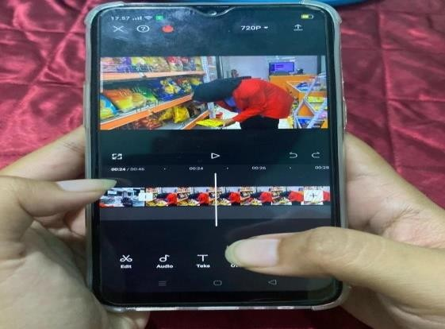
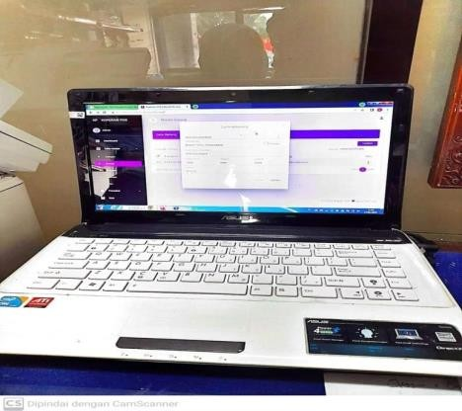
Gambar 2. Video promosi produk Gambar 3. Penginputan produk

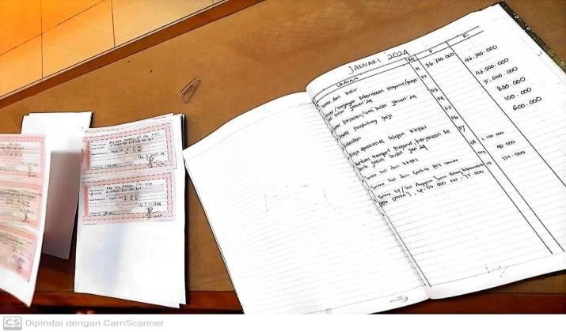
Gambar 4. Pencatatan kas masuk
Selama kegiatan magang berlangsung penulis medapatkan bimbingan dan arahan yang diperoleh oleh staff atau senior tim di KKPRI SETDA JATIM yang sangat mudah dimengerti dan dipahami. Para pembimbing juga telah bersedia membagikan ilmu, pengalaman, saran dan bimbingannya kepada penulis selama Kegiatan Praktek Kerja Lapangan( PKL) atau magang berlangsung. Lingkungan Kerja yang tercipta di KKPRI SETDA PROV JATIM sangat nyaman sehingga menjadi penunjang penulis merasa nyaman selama proses kegiatan Praktek Kerja Lapangan (PKL) atau magang berlangsung . Sarana dan Prasarana yang tersedia diKKPRI SETDA PROV JATIM sangat lengkap dan berkualitas tinggihingga memudahkan penulis pelaksanaan pekerjaan selama kegiatan Praktek Kerja Lapangan (PKL) atau magang berlangsung. Hal tersebut menjadi factor pendukung penulis selama kegaitan magang berlangsung. Selain Faktor pendukung, terdapat juga factor penghambat selama kegiatan magang berlangsung yaitu, ketika pertama kali mengenal pekerjaan penulis mengalami kesulitan dalam memahami beberapa istilah baru yang belum pernah penulis dengar atapun ketahui. Sehingga sering kali salah menangkap maksud informasi yang didapatkan.Kemudian keterbatasan wawasan penulis yang awam dibidang perdagangan dan administrasi. Mahasiswa juga kesulitan menginput produk dan belum mengetahui prosedurnya hingga mengalami kesulitan dan belum terbiasa dalam soal mengasiri, sedangkan kondisi toko sangat ramai sehingga terjadi kesalahan dalam menghitung. Tetapi hal tersebut dapat diatasi dengan beberapa solusi seperti ketika penulis mendapat arahan dan bimbingan baik oleh staff KKPRI mengenai unit pertokohan atau pemasaran, penulis memahami, mencatat dan mendokumentasikan arahan tersebut. Ketika penulis belum ataupun kurang tau mengenai beberapa hal yang berkaitan dengan pemasaran maka penulis segera menanyakan kepada staff KKPRI. Penulis juga mengikuti semua agenda kelas edukasi pemasaran. Dan Penulis
5

Prosiding Simposium Nasional Administrasi Bisnis Tahun: 2023

juga diajari ramah kepada pelanggan agar pelanggan juga nyaman berbelanja di pertokohan KKPRI MART.

KESIMPULAN DAN SARAN
Magang merupakan proses belajar dengan cara mengikuti apa yang dikerjakan oleh orang lain yang dipandang telah cukup memiliki kemampuan dan pengalaman kerja dibidangnya. Kegiatan magang mahasiswa di KKPRI SETDA Jatim Surabaya adalah sebagai upaya membekali mahasiswa untuk siap terjun ke masyarakat, melalui kegiatan magang yang dibimbing langsung oleh Dosen Pembimbing dan juga Karyawan dari KKPRI SETDA Jatim Surabaya, khususnya dibidang pemasaran,perdagangan serta jasa. Mahasiswa dapat menerapkan ilmu yang dimilikinya dikegiatan nyata dengan harapan dapat membandingkan pengetahuan yang diterima di bangku kuliah dengan kondisi dunia kerja yang ada. Menguji kemampuan pribadi dalam berkreasi pada bidang ilmu yang dimiliki serta dalam tata cara hubungan masyarakat pada lingkungan kerjanya.
Melalui kegiatan praktek kerja (MAGANG) atau magang adapun saran yang dapat dipertimbangkan oleh pihak perusahaan yaitu menjaga kominikasi antar rekan kerja dan kerjasama tim guna mendukung pencapaian tujuan perusahaan, menjaga hubungan baik dengan customer agar kepercayaan tetap terjaga, mempertahankan apresiasi kepada karyawan yang berhasil memenuhi target perusahaan agar kinerja keryawan semakin baik.

DAFTAR PUSTAKA

Boone, Louis E. Kurtz, David L. 2008. Pengantar Bisnis Kontemporer, buku 1. Jakarta: Salemba Empat
Hasibuan, Malayu S.P, 2006, Manajemen Dasar, Pengertian, dan Masalah,Edisi Revisi, Bumi Aksara:Jakarta.

Laksana, M. F. (2019). Praktis Memahami Manajemen Pemasaran. Sukabumi: CV Al Fath Zumar.

6

Artikel Pengabdian Masyarakat Magangg
by Cek Turnitin

Submission date: 07-Jul-2024 09:20PM (UTC+0700)
Submission ID: 2413360564
File name: Artikel_Pengabdian_Masyarakat_Magangg.pdf (563.11K)
Word count: 2411
Character count: 15327

